Делегация Ярославской области встретилась с соотечественниками в Бургасе
03.08.2021
Делегация Ярославской области приняла участие в фестивале «Дни русской культуры» в Болгарии. В рамках деловой программы мероприятия состоялись переговоры с Чрезвычайным и Полномочным Послом РФ в республике Элеонорой Митрофановой, которая высоко оценила вклад региона в развитие российско-болгарского сотрудничества, сообщила пресс-служба Правительства Ярославской области.

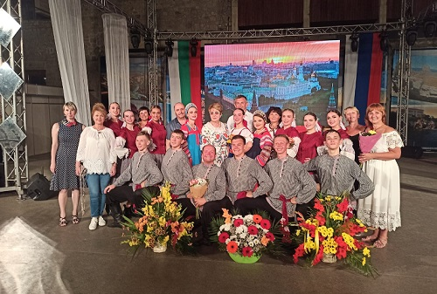

«Посольство готово оказать нам содействие в реализации культурно-гуманитарных проектов, в организации бизнес-миссии малого и среднего бизнеса в республику, а также в продвижении в Болгарии информации о Ярославском крае, – рассказал заместитель председателя Правительства области Максим Авдеев. – Кроме того, было подписано соглашение между Правительством Ярославской области и представительством Россотрудничества в Болгарии, которое позволит активнее продвигать инвестиционные и туристические возможности региона».
Также ярославцы обсудили с заместителем губернатора Бургасской области Божаном Божановым сотрудничество в сферах экономики, образования, культуры и молодежной политики. В целях развития межмуниципальных контактов подписано соглашение об установлении дружественных отношений между Некрасовским районом и муниципалитетом Малко-Тырново Бургасской области. Особое внимание уделено реализации совместных проектов между самым красивым селом России – Вятским и живописной болгарской деревней Брышлян.
Кроме того, подписан протокол о намерениях по развитию сотрудничества между Ярославским районом и городом Созополем. Особый интерес у болгарских партнеров вызвал многолетний опыт организации и проведения массовых событийных мероприятий. Также планируется выстроить взаимодействие между образовательными учреждениями Ярославской области и гимназией имени В. Левски в Бургасе, в которую были переданы методические пособия Института развития образования по изучению русского языка и книги о Ярославском крае.
«В болгарских школах русский язык по-прежнему является вторым по популярности после английского, – рассказала директор гимназии Весела Иванова. – На сегодняшний день его изучают более 100 тысяч школьников. В образовательной системе Болгарии занято около 1500 педагогов-русистов. Сохраняется устойчивая тенденция роста изучающих русский язык не только в школах и университетах, но и в дошкольных учреждениях».
На встрече с объединениями соотечественников «Русь» и «Катюша» обсуждались вопросы популяризации российской культуры, традиций, сохранения историко-мемориального наследия, возможности участия молодых соотечественников из Болгарии в молодежных проектах в Ярославской области. На концертных площадках выступил танцевальный ансамбль «Здравица» из Ярославля.
​Также члены делегации области почтили память советских моряков-подводников, затонувших под Созополем в 1942 году, и возложили цветы к монументу.

Адрес страницы: http://mosds.mos.ru/presscenter/news/detail/10152616.html
ГКУ города Москвы «Центр гуманитарного и делового сотрудничества с соотечественниками за рубежом - Московский дом соотечественника»

